DEVELOPPEMENT DE LA GONADE INDIFFERENCIEE

- INTRODUCTION :
Bien que le sexe de l’embryon soit déterminé dés le moment de la fécondation, les gonades n’acquièrent leurs caractères morphologiques mâles ou femelles qu’après la septième semaine du développement embryonnaire.
- CRETE GENITALE :
- Les gonades apparaissent chez l’embryon de quatre semaines sous forme d’une crête longitudinale bilatérale : crête génitale
- La crête génitale est située de chaque côté de la ligne médiane entre le mésonéphros et le mésentère dorsal
- La crête génitale est due à une prolifération de l’épithélium cœlomique et une condensation du mésenchyme sous jacent.
3. CELLULES GERMINALES :
- Les cellules germinales apparaissent au 21ème jour du développement embryonnaire au niveau de la paroi de la vésicule vitelline au voisinage de l’allantoïde.
- De là, les cellules germinales migrent de façon active vers les crêtes génitales qu’elles atteignent à la 6ème semaine du développement embryonnaire.
4. GONADE INDIFFERENCIEE :
- Peu avant l’arrivée des cellules germinales primordiales dans la crête génitale, l’épithélium cœlomique prolifère et envahit le mésenchyme sous jacent.
- Les cellules épithéliales se multiplient pour former des cordons irréguliers appelés : cordons sexuels primitifs.
- Ces cordons vont entourer, progressivement, les cellules germinales primordiales situées dans le mésenchyme.
- Dans les deux sexes, ces cordons restent en connexion avec l’épithélium de surface et, à ce stade du développement, il est impossible de distinguer la gonade mâle de la gonade femelle : c’est le stade de la gonade indifférenciée.
5. TESTICULES :
- Si l’embryon est génétiquement mâle, les cordons sexuels primitifs continuent à proliférer et envahissent la zone médullaire de la glande.
- Ces cordons vont former une série de cordons cellulaires distincts s’anastomosant entre eux appelés : cordons testiculaires.
- Vers le hile de la glande, les cordons se résolvent en un réseau de micro cordons cellulaires qui donneront plutard naissance aux canalicules du rete testis.
- Par la suite, les cordons testiculaires perdent leurs connexions avec l’épithélium superficiel et à la fin de la 7ème semaine, ils en sont séparés par une épaisse couche de tissu fibreux formant : l’albuginée.
- De ce fait, l’épithélium superficiel de la gonade s’amincit puis disparait et l’albuginée constitue la capsule du testicule.
- Au cours du 4ème mois, les cordons testiculaires prennent plus ou moins un aspect en fer à cheval dont les extrémités se rapprochent pour donner : les tubes droits
- Pendant la vie fœtale, les cordons testiculaires sont constitués de cellules germinales entourées de cellules de soutien qui donneront : les cellules de Sertoli
- Les cordons testiculaires restent pleins jusqu’à la puberté où ils se creusent d’une lumière pour donner : les tubes séminifères
- Les tubes séminifères entrent rapidement en continuité avec le rete testis qui, à son tour, va se continuer avec les cônes efférents
- Les cônes efférents provenant des tubes sécrétoires mésonéphrotiques pénètrent dans le canal de Wolff qui sera à l’origine de l’épididyme et du canal déférent
- Les cellules interstitielles de Leidig se développent aux dépens du mésenchyme situé entre les tubes séminifères.
6. OVAIRES :
- Si l’embryon est génétiquement femelle, les cordons sexuels primitifs sont segmentés par envahissement mésenchymateux en amas cellulaires irréguliers.
- Ces amas contenant des ilots de gonocytes sont situés dans la région médullaire de l’ovaire.
- L’épithélium superficiel de la gonade femelle reste épais et continue à proliférer pour donner naissance à une seconde génération de cordons : les cordons sexuels corticaux
- Ces cordons sexuels corticaux pénètrent dans le mésenchyme sans s’éloigner de la surface de la glande ; ils sont segmentés en amas isolés contenant un ou plusieurs gonocytes.
- Ces gonocytes se transforment en ovogonies alors que les cellules épithéliales donneront les cellules folliculaires
- Les cordons sexuels médullaires finissent par régresser.
- Les voies génitales féminines se développent à partir des canaux de Müller : canaux paramésonéphrotiques.
- Les canaux de Müller, au nombre de deux, prennent naissance d’une invagination longitudinale de l’épithélium cœlomique.
- Ces canaux de Müller sont divisés en 3 parties : une partie crâniale qui s’ouvre dans la cavité cœlomique, une partie horizontale qui croise le canal de Wolff et une partie caudale qui fusionne avec son homologue du côté opposé.
- Les deux premières parties donneront : les trompes de Fallope
- La fusion des canaux de Müller donnera le canal utéro-vaginal à partir duquel dérive l’utérus et une partie du vagin.

Schémas illustrant la gonade indifférenciée

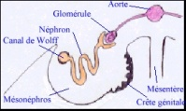
Figure 1 la crête génitale

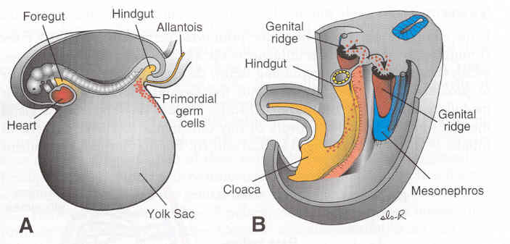
Figure 2 apparition et migration des cellules germinales

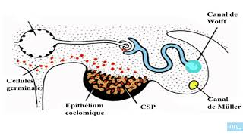
Figure 3 gonade indifférenciée

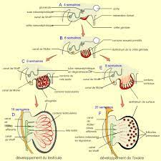
Figure 4 mise en place du testicule et de l’ovaire

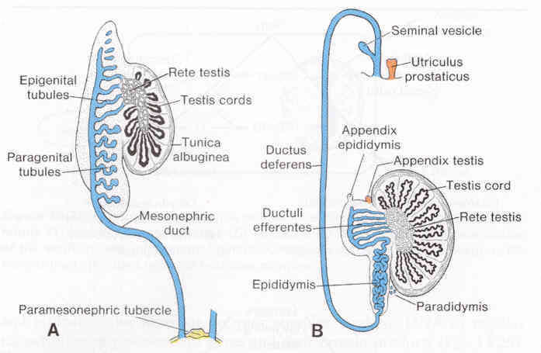
Figure 5 les voies spermatiques

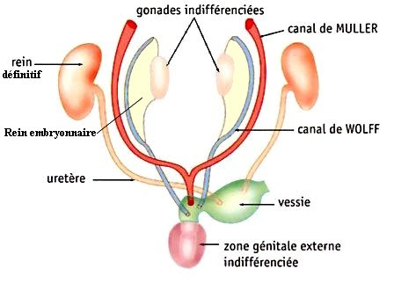
Figure 6 Les voies génitales féminines

